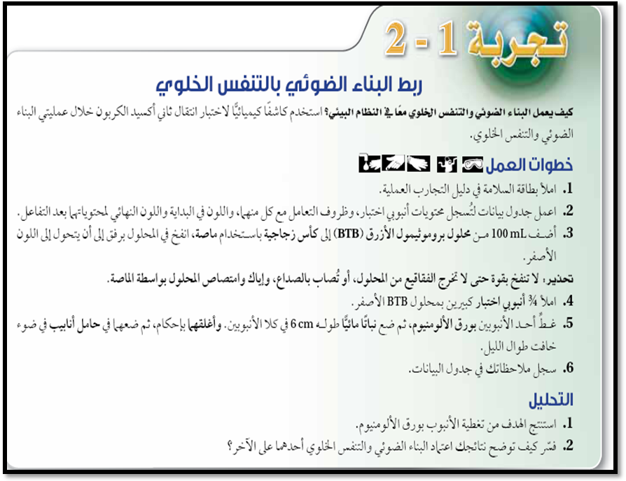

رقم التجربة:-1-2 عنوان التجربة:-ربط البناء الضوئي بالتنفس الخلوي
الهدف من التجربة:-اختبار انتقال ثاني اكسيد الكربون من خلال عمليتي البناء الضوئي والتنفس
خطوات التجربة | مشاهدة | استنتاج
- نضيف 100ملم من محلول البروموثيمول الازرق BTB الى كأس زجاجية باستخدام ماصة  - ننفخ في المحلول برفق الى ان يتغير لونه  - نملأ 3\4 انبوبي اختبار كبيرين بالمحلو ل BTB الاصفر (السابق)  - نضع في الانبوبين نبات مائي طوله 6سم ونغطي الانبوب الاول بقصدير ونترك الاخر مكشوف  - نضع الانبوبين في حامل في ضوء خافت طوال الليل | عند النفخ في المحلول يتغير الى اللون الاصفر  بعد وضع النبات فان الانبوب المكشوف يتحول فيه اللون الى الازرق مره اخرى بينما يبقى اللون الاصفر نفسه في الانبوب المغلق بالقصدير | يتفاعل ثاني اكسيد الكربون مع المحلول ويتغير الى الاصفر  يستخدم النبات المكشوف ثاني اكسيد الكربون في البناء الضوئي ويعود لون المحلول الى اللون الازرق في الانبوب المكشوف بينما الانبوب المغطى يبقى اللون الاصفر كماهو
  محتوى الانبوب | اللون الاول | اللون النهائي
  BTB+CO2 + نبات مائي(مغطى) | اصفر | اصفر
  BTB+CO2 + نبات مائي(مكشوف) | اصفر | ازرق
التحليل:-
- الانبوب المغلق يمثل المجموعه الضابطة ويوضح ان النبات استخدم ثاني اكسيد الكربون فقط في وجودضوء الشمس للقيام البناء الضوئي

- يأخذ النبات في البناء الضوئي ثاني اكسيد الكربون ويحوله الى سكر واكسجين في وجود الضوء

وتقوم الباتات والحيوانات بعملية التنفس الخلوي التي تستعمل الاكسجين في حرق الكربوهيدرات وانتاج ثاني اكسيد الكربون وتعمد العمليتان احداهما على الاخرى

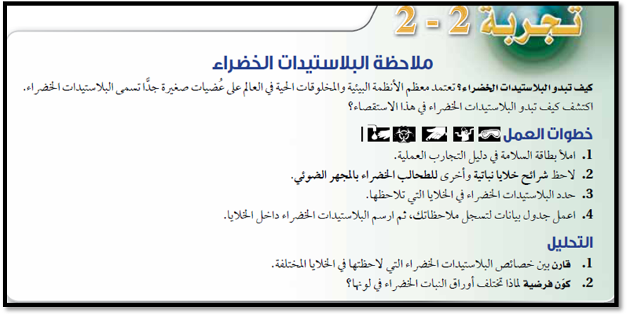
رقم التجربة:-2-2 عنوان التجربة:-ملاحظة البلاستيدات الخضراء
الهدف من التجربة:-اكتشاف انواع البلاستيدات الخضراء في الطحالب والنبات
صورة العينة | شكل البلاستيدات الخضراء | اللون | اسم العينه
الطحالب  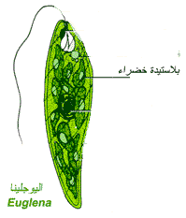 | قرصية الشكل | اخضر داكن | اليوجلينا
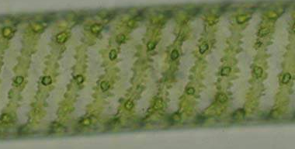 | حلزونية الشكل | اخضر فاتح | الاسبيرواجيرا
- النبات  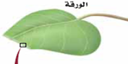  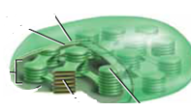 | مستديرة على شكل اقراص محاطه بغشاء الثايلاكويد | اخضر داكن | الورقة في نبات اخضر
التحليل ؛-
- تختلف البلاستيدات في الشكل والحجم واللون كما هو واضح بالصور او الشرائح كما يمكن ان تحتوي البلاستيدات على كميات مختلفه من الكلورفيل
- اختلاف الوان اوراق النبات باختلاف لون الكلورفيل بالاضافة الى اختلاف الاصباغ التي تساهم في البناء الضوئي

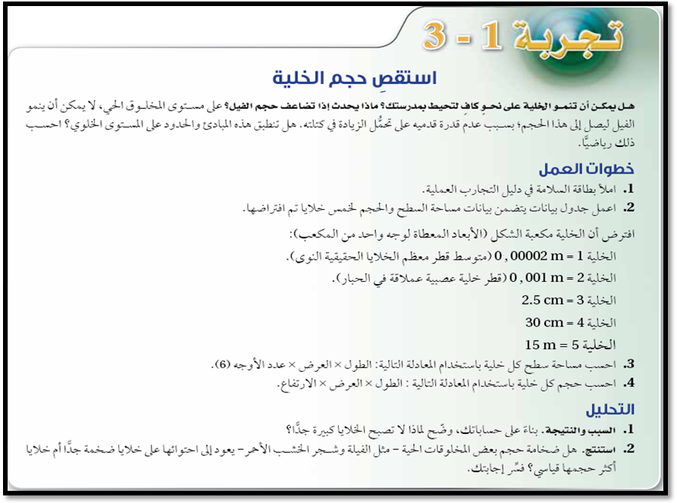

رقم التجربة:-1- 3 عنوان التجربة:-استقص حجم الخلية
الهدف من التجربة:- قياس حجم الخلية
الخلية |  | القطر |  | المساحه |  | الحجم
1 |  | 0‚00002 |  | المساحه = ط×ع×6  = 0‚00002×0‚00002×6  =2‚4×10 ̄9 M³ |  | الحجم= ط×ع×ع  = 0‚00002×0‚00002× 0‚00002  8×10̄15 M³
2 |  | 0‚001 |  | 0‚001 ×0‚001×6  = |  | 0‚001 ×0‚001× 0‚001  =
3 |  | 5‚2 |  | 5‚2×5‚2×6  = |  | 5‚2×5‚2× 5‚2  =
4 |  | 30 |  | 30×30×6  = |  | 30×30×30  =
 | 5 |  | 15 |  | 15×15×6  = |  | 15×15×15  =

التحليل:- 1-
- فيزيائيا :- لان الخلايا تصبح ثقيلة
- حيويا :- لاتسمح بدخول المواد وخروج الفضلات بمعدل كاف

2-ذات حجم عادي بسبب اعداد الخلايا تكون كثية واحجامها تناسب حجم المخلوق الحي

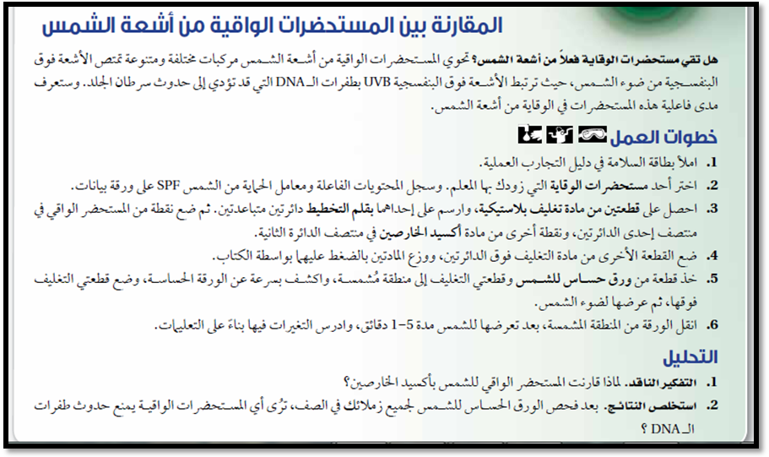
رقم التجربة \ 2-3
عنوان التجربة\ المقارنة ببين المستحضرات الواقية من اشعة الشمس
الهدف من التجربة \ للتاكد من ان المستحضرات الوقاية تقي فعلا من اشعة الشمس

الخطوات | المشاهدة | الاستنتاج
- نحصل على قطعتين من مادة التغليف البلاستيكيه  - نرسم بقلم تخطيط على احداهما دائرتين متباعدتين  - نضع نقطة من المستحضر الواقي في منتصف دائرة و نقطة من اكاسيد الخارصين في الدائرة الاخرى  - نوزع المادتين بالضغط عليهما  - ونتركها فترة خمس دقائق في الشمس  ونضع تحتها ورق حساس للشمس | يتغير لون الحساس للشمس في مادة التغليف التي يوجد بها الواقي  عدم تغيير لون الحساس للشمس في مادة التغليف التي بها اكاسيد الخارصين | الخارصين ينمع نفاذ ضوء الشمس  الواقي يمتص اشعه الشمس
التحليل
- لان اكاسيد الخارصين يمنع مرور الضوء تماما ويعد مجموعه ضابطة للمقارنة بالمستحضر الواقي
- المستحضرات التي لها معامل حماية عالي فانها تمنع مرور كمية اكبر من الضوء وتختلف المستحضرات الواقية من الشمس حسب اختلاف معامل الحماية واختلاف مكوناته

